Анализ результатов ОГЭ по русскому языку
за курс основной школы, 9 класс
24-25 мая 2021 г.
В ОГЭ по русскому языку 24 и 25 мая 2021 г. принял участие 191 девятиклассник. Выпускники 9 классов впервые сдавали экзамен по демоверсии 2020 года. Средний тестовый балл составил 22,6 при максимальном 33 и минимальном проходном в 15 баллов (в 2019 году максимальный балл равнялся 39, проходной балл – 15). Средняя отметка 3,6. В районе 34 «пятерки» (18%), 71 «четверка» (37%), 64 «тройки» (33,5%) и 22 «двойки» (11,5%).
Перевод в школьную отметку проводился согласно шкале ФИПИ:
0-14 б. – «2»
15-22 б. – «3»
23-28 б. – «4» (не менее 4 б. по критериям ГК1-ГК4)
29-33 б. – «5» (не менее 6 б. по критериям ГК1-ГК4)
Таблица 1.
Результаты ОГЭ по русскому языку 24-25.06.2021
№ | Наименование ОУ | Кол-во уч-в | «2» | «3» | «4» | «5» | Средняя отметка | Средний тестовый балл
1. | Белогорская СОШ | 23 | 1 / 4% | 6 / 26% | 13 / 57% | 3 / 13% | 3,8 | 23,6
2. | Тисульская СОШ№1 | 117 | 16 / 13,5% | 29 / 25% | 44 / 38% | 28 / 23,5% | 3,7 | 23,1
3. | Макаракская ООШ | 2 | 0 | 1 / 50% | 1 / 50% | 0 | 3,5 | 25,5
4. | Комсомольская СОШ | 16 | 1 / 6% | 8 / 50% | 5 / 31% | 2 / 13% | 3,5 | 22,2
5. | Тамбарская ООШ | 18 | 2 / 11% | 10 / 56% | 5 / 28% | 1 / 5% | 3,3 | 21,2
6. | Барандатская СОШ | 6 | 0 | 5 / 83% | 1 / 17% | 0 | 3,2 | 20,7
7. | Старо-Берикульская ООШ | 3 | 0 | 3 / 100% | 0 | 0 | 3,0 | 18,0
8. | Куликовская ООШ | 6 | 2 / 33% | 2 / 33% | 2 / 34% | 0 | 3,0 | 17,7
ИТОГО по району |  | 191 | 22 / 11,5% | 64 / 33,5% | 71 / 37% | 34 / 18% | 3,6 | 22,6
Лучший результат в Белогорской СОШ: 23 девятиклассника, 13% «пятерок», 57% «четверок», средний тестовый балл 23,6, средняя отметка 3,8. Выше среднего районного балла (22,6) результаты в Тисульской СОШ № 1 и Макаракской ООШ (средняя отметка 3,7 и 3,5). «Двоек» нет в Макаракской ООШ, Барандатской СОШ и Старо-Берикульской ООШ.
Информация о количестве набранных за диагностическую работу баллов представлена на рис. 1. Наименьший балл за работу – 6 (два человека). Максимальный балл 33 –1 чел. (Ватрушкина Полина, 9Б МАОУ Тисульской СОШ № 1, учитель Глушкова Л.А.).
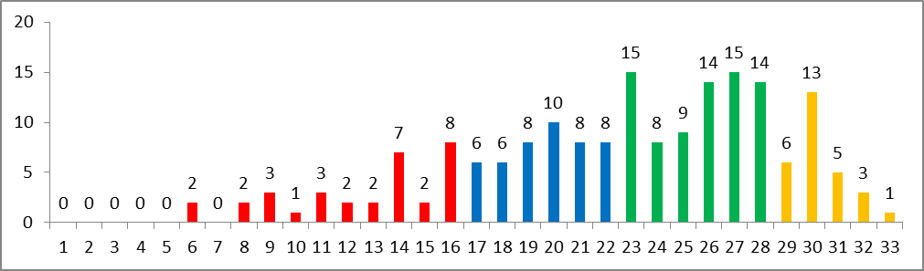
Рисунок 1 Количество набранных баллов
На рис. 1 можно увидеть распределение набранных баллов за работу.
Красный цвет – диапазон от 0 до 14 баллов: 22 девятиклассника (11,5%) не достигли минимального порога, чтобы получить положительную отметку. Синий цвет – диапазон от 15 до 22 баллов, соответствующий отметке «3» (64 учащихся – 33,5%). Зелёный цвет – диапазон от 23 до 28 баллов, соответствующий отметке «4» (пятеро из набравших 23 балла получили отметку «3», так как по критериям ГК1-ГК4 имели менее четырёх баллов), жёлтый цвет - отметка «5» (по критериям за грамотность прошли все).

Анализ результатов по заданиям
Задание 1. Изложение
Максимальный балл за изложение – 7.
Таблица 2
Кол-во баллов за изложение | 0 | 1 | 2 | 3 | 4 | 5 | 6 | 7 | Всего:
Кол-во учеников | 3 | 3 | 11 | 16 | 21 | 27 | 46 | 64 | 191
% выполнения | 2% | 2% | 6% | 8% | 11% | 14% | 24% | 33% | 100%

Большинство девятиклассников справились с изложением. Более трети экзаменующихся набрали за этот вид работы 5-6 баллов. Ещё 33% - максимальные 7 баллов. Однако 10% девятиклассников получили за изложение от 0 до 2 баллов. Это очень низкий результат – необходимо оптимизировать работу по развитию речи обучению в целом и обучению письменному изложению текста в частности, в том числе приёмам его компрессии и способам логической связи предложений/частей текста. Особое внимание уделить формированию читательской грамотности обучающихся.
Таблица 3
Критерии оценивания  Баллы | ИК1  (Содержание изложения) | ИК2  (Сжатие исходного текста) | ИК3  (Смысловая цельность, речевая связность и последовательность изложения)
0 | 9 (5%) | 5 (3%) | 23 (12%)
1 | 55 (29%) | 25 (13%) | 58 (30%)
2 | 127 (66%) | 73 (38%) | 110 (58%)
3 |  | 88 (46%)

66% девятиклассников смогли безошибочно сформулировать микротемы предложенного для изложения текста; 29% – допустили по одной ошибке в разделении главной и второстепенной информации; 5% не справились с формулированием микротем.
46% обучающихся умеют уместно и грамматически верно применять приёмы сжатия текста, 16% – допускают значительные ошибки (0 или 1 балл по критерию ИК2).
58% смогли связно и последовательно оформить пересказанный текст, однако 12% допустили большое количество логических ошибок, неправильно осуществляли абзацное членение написанного текста. Работу по развитию речи учащихся, определению микротем, выбору средств связи предложения и частей текста, обучению способам логического развёртывания информации необходимо проводить ежеурочно не только в 9-ом, но и в 5-8 классах.

Задания 2-8. Тест
Максимальный балл за тест – 7.
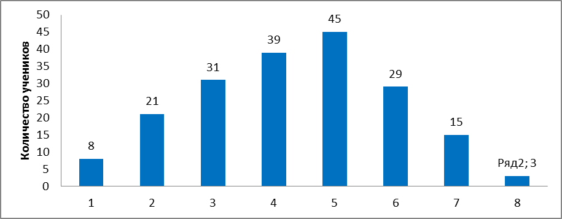
0 1 2 3 4 5 6 7
3
Рис. 2 Выполнение тестовых заданий
На рис. 2 представлены результаты по количеству набранных за тестовые задания баллов. 8 девятиклассников (4%) не справились с тестом (0 баллов). 84 обучающихся (42%) набрали по 3-4 балла. Из 15 получивших за тест 6 баллов (при семи максимальных) у шестерых ошибки во задании №2 (синтаксический анализ предложения) или №5 (орфографический анализ). Максимальный балл 7 лишь у троих участников экзамена. Можно сделать вывод, что лингвистическая компетентность сформирована у девятиклассников недостаточно. Необходимо с 5 класса использовать на уроках приёмы формирования орфографической и пунктуационной грамотности, добиваться умения распознавать орфограммы и пунктограммы и объяснять их, чтобы повысить шансы обучающихся на более высокие баллы.
Результаты выполнения отдельных заданий теста можно увидеть в таблице 4.
Таблица 4
Номер задания | 2 | 3 | 4 | 5 | 6 | 7 | 8
Количество правильных ответов (из 182) | 39 | 69 | 145 | 39 | 106 | 91 | 126
% выполнения | 20% | 36% | 76% | 20% | 55% | 48% | 66%
Более наглядно эти результаты представлены на рис. 3.
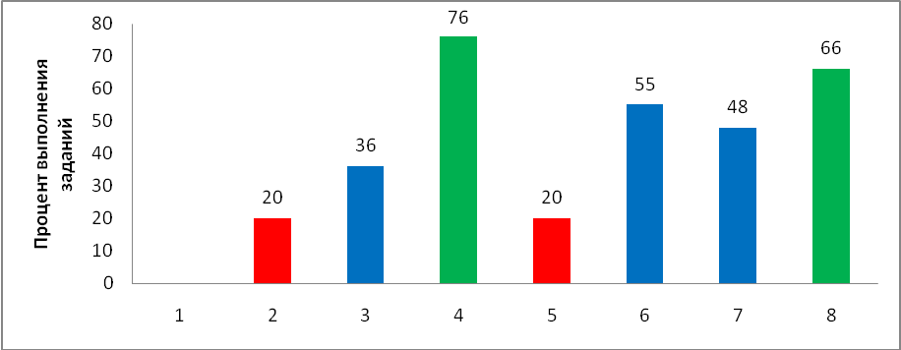
Рис. 3 Качество выполнения тестовых заданий.
Лучше всего девятиклассники справились с заданием 4 (синтаксический анализ словосочетания) – 76%. Более половины учеников справились с лексическим анализом слова и анализом текста (задания 8 – 66% и 6 – 55%). Достаточно сложными оказались задания 7 и 3 (анализ средств выразительности, пунктуационный анализ) – 48% и 36% выполнения. Самыми трудными стали задания 2 (синтаксический анализ предложения) и 5 (орфографический анализ слова): с ними справились лишь по 20% экзаменующихся.
Нужно обратить внимание на данные результаты и использовать их при организации работы в новом учебном году. Обязательно включить в план работы методических объединений вопросы формирования практической, языковой, лингвистической грамотности.

Задание 9. Сочинение-рассуждение
Максимальный балл за сочинение – 9.
Таблица 5
Кол-во баллов за сочинение | 0 | 1 | 2 | 3 | 4 | 5 | 6 | 7 | 8 | 9
Кол-во учеников | 2 | 1 | 3 | 2 | 9 | 9 | 22 | 19 | 38 | 86 | Всего:  191
% выполнения | 1% | 0,5% | 1,5% | 1% | 4,5% | 4,5% | 12% | 10% | 20% | 45% | 100%
Результаты создания сочинения-рассуждения по одному из вариантов задания 9 значительно повысились по сравнению с диагностическим тестированием в январе 2021 г. 45% участников экзамена написали сочинение на максимальный балл (9). Ещё 30% девятиклассников набрали 7-8 баллов. 4% учеников вообще не справились с сочинением либо написали его на 1-3 балла – этого недостаточно для получения положительной отметки за экзамен.
Результат оценивания сочинения экспертами по критериям отмечен в таблице 6.
Таблица 6
Критерии оценивания  Баллы | СК1  (9.1 Наличие обоснованного ответа.  9.2 Понимание смысла фрагмента текста.  9.3 Толкование значения слова) | СК2  (Наличие примеров-аргументов) | СК3  (Смысловая цельность, речевая связность и последовательность изложения) | СК4  (Композиционная стройность)
0 | 7 (4%) | 7 (4%) | 6 (3%) | 9 (5%)
1 | 38 (20%) | 19 (10%) | 53 (28%) | 31 (16%)
2 | 146 (73%) | 54 (28%) | 132 (69%) | 151(79%)
3 |  | 111 (58%)
73% девятиклассников верно объяснили содержание фрагмента/цитаты или дали определение и комментарий понятия. 58% учеников привели адекватные безошибочные примеры-аргументы. Логично, связно и последовательно оформили свои речевые высказывания 69% экзаменующихся. 79% получили максимальный балл по критерию «Композиционная стройность».
Не смогли сформулировать тезис сочинения-рассуждения 7 экзаменующихся (4%), столько же не справились с аргументацией.

Грамотность
Максимально по критериям ГК1-ГК4 можно получить 8 баллов. Отметку «4» за экзамен ученик получает, если имеет не менее 23 баллов за всю работу, из них не менее четырёх баллов – по указанным критериям. Соответственно на отметку «5» нужно набрать не менее 29 баллов за всю работу, из них 6 баллов за грамотность. По данным в таблице 7 видно, что девятиклассники на диагностическом тестировании продемонстрировали недостаточно высокий уровень практической грамотности: лишь 64% имеют от 4 до 8 баллов по критериям ГК1-ГК4.
Таблица 7
Кол-во баллов за грамотности (ГК1-ГК4) | 0 | 1 | 2 | 3 | 4 | 5 | 6 | 7 | 8
Кол-во учеников | 3 | 8 | 33 | 25 | 27 | 21 | 27 | 26 | 21
% выполнения | 2% | 4% | 17% | 13% | 14% | 11% | 14% | 14% | 11%
Результаты оценивания грамотности по критериям представлены в таблице 8.
Таблица 8
Критерии оценивания  Баллы | ГК1 | ГК2 | ГК3 | ГК4 | ФК1
0 | 72 / 38% | 93 / 49% | 18 / 10% | 13 / 20% | 0
1 | 64 / 33% | 50 / 26% | 73 / 38% | 73 / 40% | 25 / 27%
2 | 55 / 29% | 48 / 25% | 100/ 52% | 105 / 40% | 166 / 63%

38% девятиклассников получили 0 баллов по критерию ГК1 (орфография). Около полвины (49%) - по критерию ГК2 (пунктуация). По критериям «Грамматика» и «Речь» (ГК3 и ГК4) процент ошибочных ответов ниже, но всё-таки лишь 38% учеников допускают не более одной грамматической ошибки и 40% - не более двух речевых.
Практическая грамотность обучающихся – главный показатель достижения предметных результатов по предмету русский язык, поэтому её формированию необходимо уделять особое внимание.

Методические рекомендации по использованию результатов основного государственного на уроках русского языка
Анализ результатов ОГЭ по русскому языку в 9 классах и результатов экзамена прошлых лет, анализ формата КИМ 2021 года позволяет дать следующие рекомендации по совершенствованию процесса преподавания предмета.
1. Последовательно реализовывать системно-деятельностный подход в преподавании русского языка.
2. Использовать в учебном процессе разнообразные виды языкового анализа с учетом семантической характеристики языкового явления и его функциональных особенностей. Учитывая, что в новом формате экзаменационной работы появились задание №2 (Синтаксический анализ) и задание №3 (Пунктуационный анализ), требующие детального синтаксического и пунктуационного анализа языкового материала, особое внимание следует обратить на формирование и совершенствование навыка синтаксического и пунктуационного анализа. Рекомендуется систематически включать задания подобного вида в дидактическую систему урока.
3. В связи с включением в КИМ задания №5, в котором значительно расширен диапазон проверяемых орфографических умений, необходимо продумать в 8-9 классах систему повторения орфографического материала. Для этого следует ориентироваться на систему повторения орфографии и совершенствования правописных навыков, представленную в пособиях Г. А. Богдановой «Уроки русского языка в 8 классе», «Уроки русского языка в 9 классе» и других.
4. Совершенствовать владение всеми видами речевой деятельности. С этой целью рекомендуется включать в уроки русского языка задания на адекватное понимание информации устного и письменного сообщения; владение разными видами чтения: поисковым, просмотровым, ознакомительным, изучающим; умение вести самостоятельный поиск информации; преобразование, сохранение и передачу информации, полученной в результате чтения или аудирования; сопоставление речевых высказываний с точки зрения их содержания, стилистических особенностей и использованных языковых средств; воспроизведение прослушанного или прочитанного текста; построение текстов разных жанров и стилей.
5. Использовать в работе учителя современные способы оценки достижения планируемых результатов освоения основных образовательных программ основного общего образования. Содержание и структура контрольных работ должны соотноситься с целями обучения русскому языку в основной общеобразовательной школе. В соответствии с этим в контрольные работы рекомендуется включать задания, проверяющие уровень владения элементами коммуникативной, лингвистической и языковой компетенций, шире использовать на уроке и при проверке диагностических работ технологию критериального оценивания.
6. Реализовать дифференцированный подход в обучении русскому языку: использовать упражнения и задания, позволяющие осуществлять уровневую дифференциацию и индивидуальный подход в обучении, учитывать индивидуальные потребности обучающихся.
7. Формировать навыки самостоятельной деятельности обучающихся с использованием разнообразной учебной литературы (словарей, справочников, практикумов, пособий для подготовки к экзаменам, мультимедийных средств и т.п.), системы разнообразных «подсказок»: опорных материалов в виде схем, таблиц, рисунков, планов, конспектов, а также инструкций, направленных на формирование правильного способа действия (как применять правило, как слушать и читать текст, чтобы понять его содержание, как писать изложение, как писать сочинение, как оценивать речевое высказывание и т.п.).
8. При подготовке к ОГЭ по русскому языку могут быть полезны ресурсы (открытый банк заданий ОГЭ по русскому языку, аналитические и методические материалы), размещенные на сайте ФГБНУ «ФИПИ» (http://fipi.ru/materials 1) и официальном информационном портале государственной итоговой аттестации (http://www.gia.edu.ru/ru/).
Специалистами ФИПИ разработаны методические рекомендации, предназначенные для обучающихся 9 классов. Методические рекомендации содержат советы разработчиков контрольных измерительных материалов ОГЭ и полезную информацию для организации индивидуальной подготовки к ОГЭ. В рекомендациях описана структура и содержание контрольных измерительных материалов ОГЭ образца 2020 года, приведён индивидуальный план подготовки к экзамену, указаны темы, на освоение / повторение которых целесообразно обратить особое внимание. Даны рекомендации по выполнению разных типов заданий, работе с открытым банком заданий ОГЭ и другими дополнительными материалами, полезные ссылки на информационные материалы ФИПИ и Рособрнадзора. (https://fipi.ru/o-nas/novosti/metodicheskiye-rekomendatsii-po-samostoyatelnoy-podgotovke-k-oge#!/tab/180879315-1).
Также следует использовать в работе следующие образовательные ресурсы:
– «ОГЭ 2021. Русский язык. Типовые экзаменационные варианты: 36 вариантов». Под ред. Цыбулько И.П;
– «Русский язык. 9 класс. Подготовка к ОГЭ-2021» под ред. Н.А. Сениной;
– Н.А. Сенина, А Г. Нарушевич. «Русский язык. 9 класс. Сочинения на ОГЭ: курс интенсивной подготовки».
– Сайт «4ЕГЭ» https://4ege.ru
– Сайт «По уши в ОГЭ и ЕГЭ» po-ushi.ru

